Pozdravljen/a!
Teden: 18. 5. do 22. 5 (Navodila za delo v 7. a, b in c oddelku)

PONAVLJANJE IN UTRJEVNJE ZNANJA O BAROČNI GLASBI

Le redki mi niste pravočasno oddali naloge za oceno. Hvala vsem, ki ste se držali navodil!
Če si TI med njimi, poskrbi in mi ga takoj pošlji!
Izdelek bom pregledala v tem tednu. Pregledovanje na računalniku zahteva nekoliko drugačno organizacijo in več časa. Potrudila se bom in ti čimprej sporočila oceno.

Tokrat bo tvoja naloga učenje pesmi s pomočjo posnetka in glasbenega zapisa (partiture).

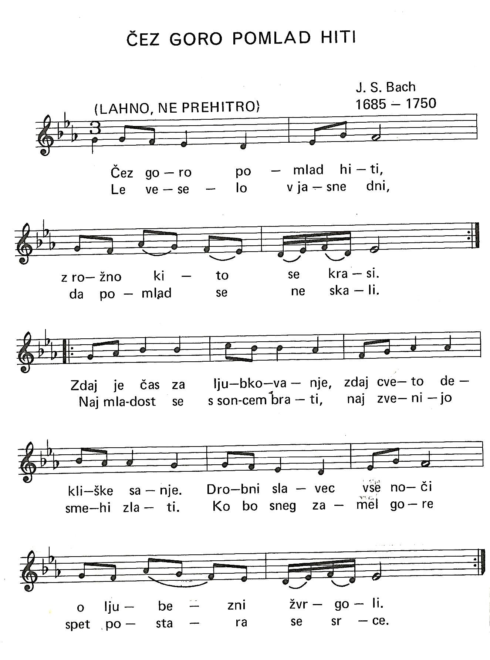
Posnetek:

Katero baročno glasbilo je pesem spremljalo?
Odgovor poišči v učbeniku na spletu!

Pozabavaj se še malo z glasbeno teorijo!

Ali je pesem ljudska ali umetna?
Koliko je vseh polovink?
Ali je v pesmi kakšna pavza?
Kakšen je taktovski način?
Koliko je vseh taktov?
Ali je uporabljen znak za ponavljanje?

Samo za fante! Če si že mutiral,
pazi na začetni ton,
ki mora biti nižji od začetnega tona
pevke na posnetku.

Za tiste, ki želijo še kaj vedeti o glasbi!
https://4d.rtvslo.si/arhiv/muzikajeto/174261418

Marinka Istenič

